**Práctica 6. Entorno de C (editores, compiladores y ejecución).**

**Materiales:**

1. Se utilizó el entorno de Mac en lugar de Linux.
2. Guía de la práctica 6.
3. Internet.

**Procedimiento:**

1. Se utilizará un editor para crear un programa en lenguaje C.
2. Editores en Unix
3. Vi
4. Terminal
5. nano
6. textedit
7. Entrar a la terminal de la mac.
8. Teclear pwd para saber en que carpeta estamos.

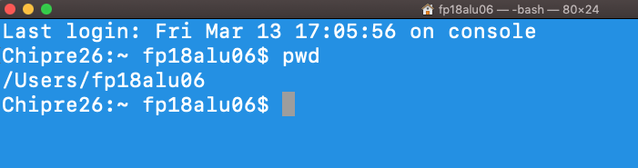

1. Tecleamos ls para ver las carpetas que existen.
2. Tecleamos mkdir practica 6 para crear nuestra carpeta.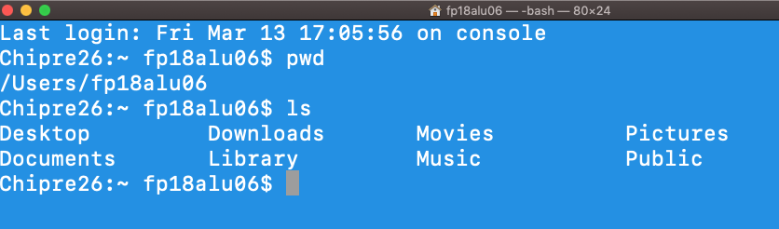

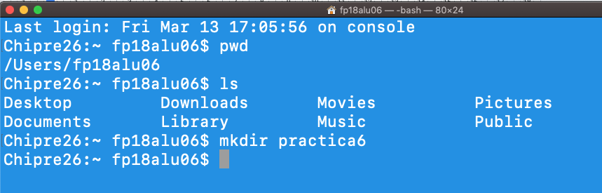

1. Corroboramos que se creo nuestra carpeta.

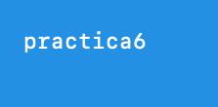

1. Tecleamos cd practica6 para entrar a la carpeta y tecleamos pwd para ver que estemos en la carpeta.

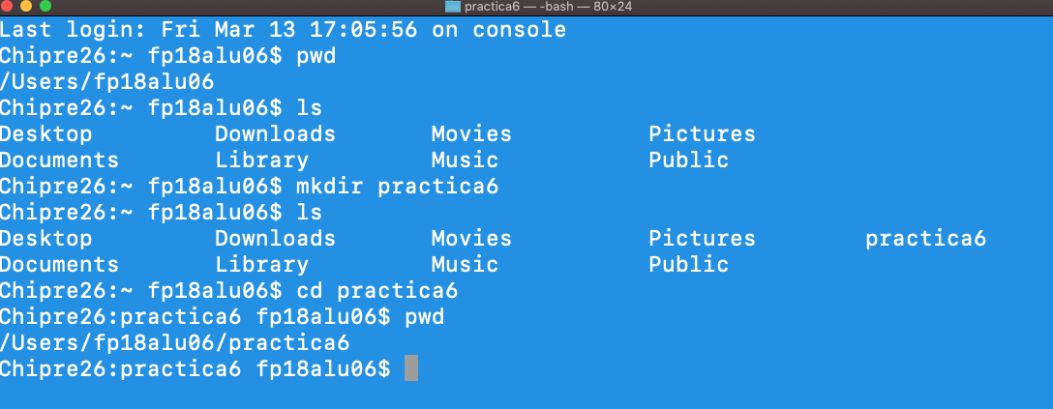

1. Teclearemos vi ejemplo1.txt y nos aparecera un nuevo archivo.

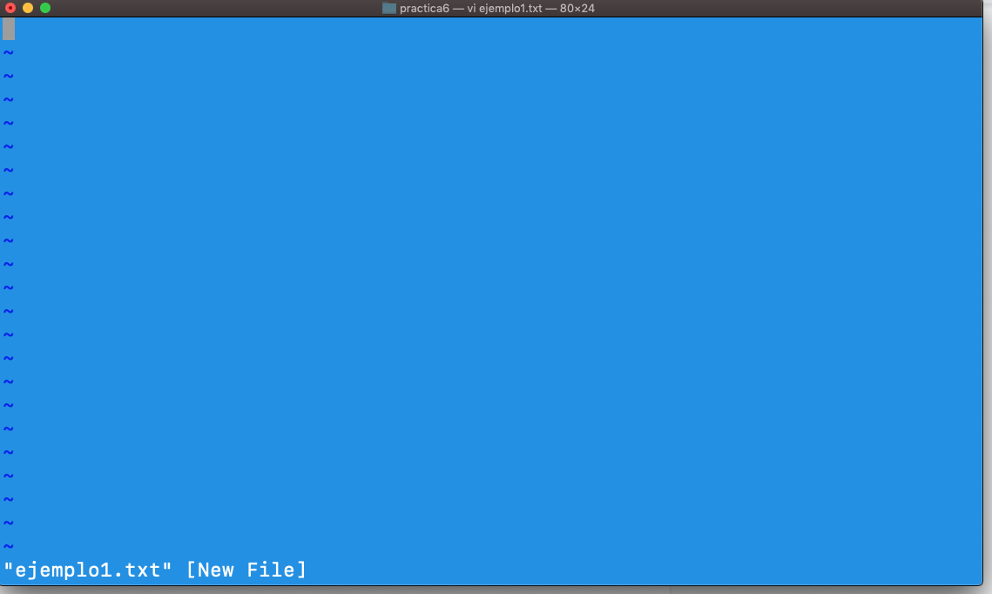

1. Presionamos la letra i para poder escribir texto dentro del archivo.

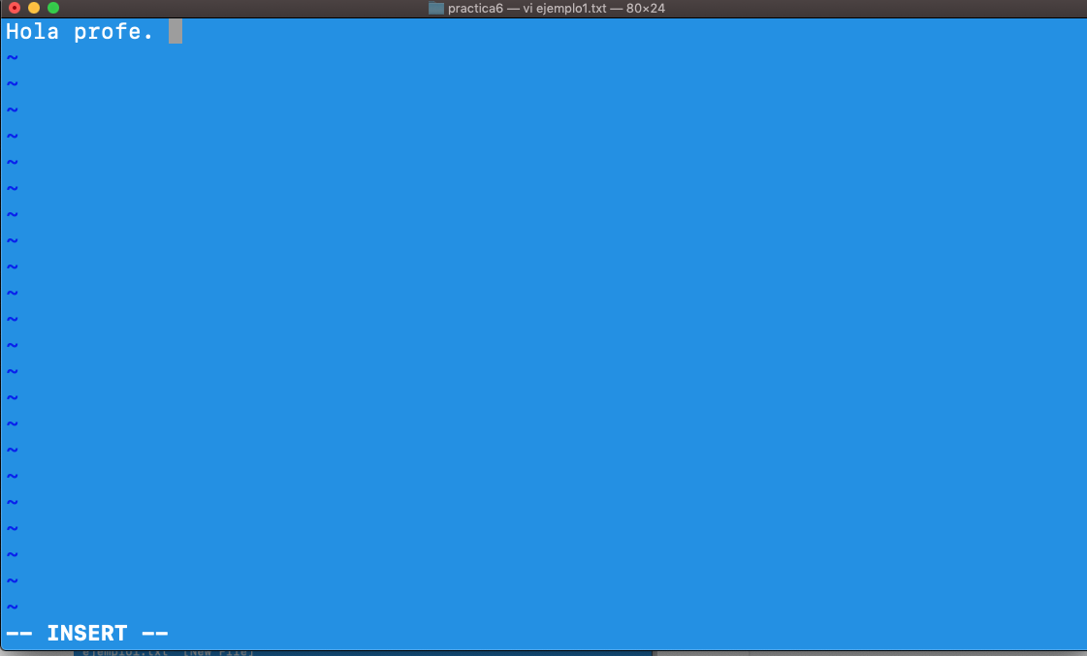

1. Para salir del modo editar presioamos esc.

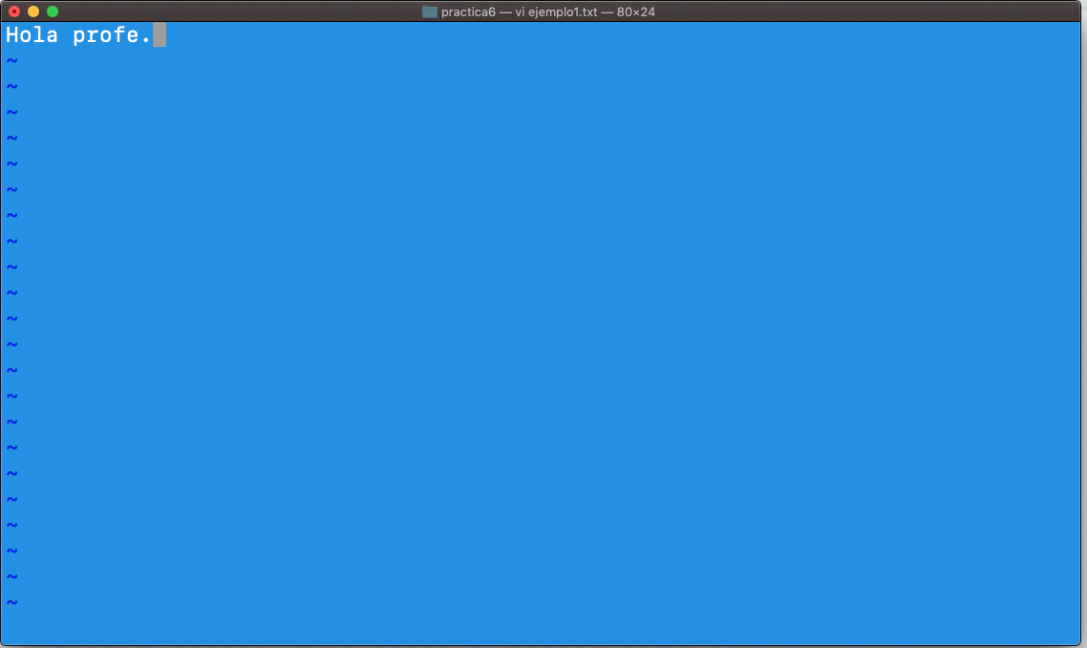

1. Para guardar el archivo son :wq
2. Tecleamos ls para ver el nuevo archivo.



1. Usamos el comando tail ejemplo1.txt para mostrar el contenido del archivo.

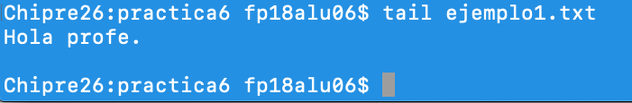

1. Usamos el comando nano ejemplo2.

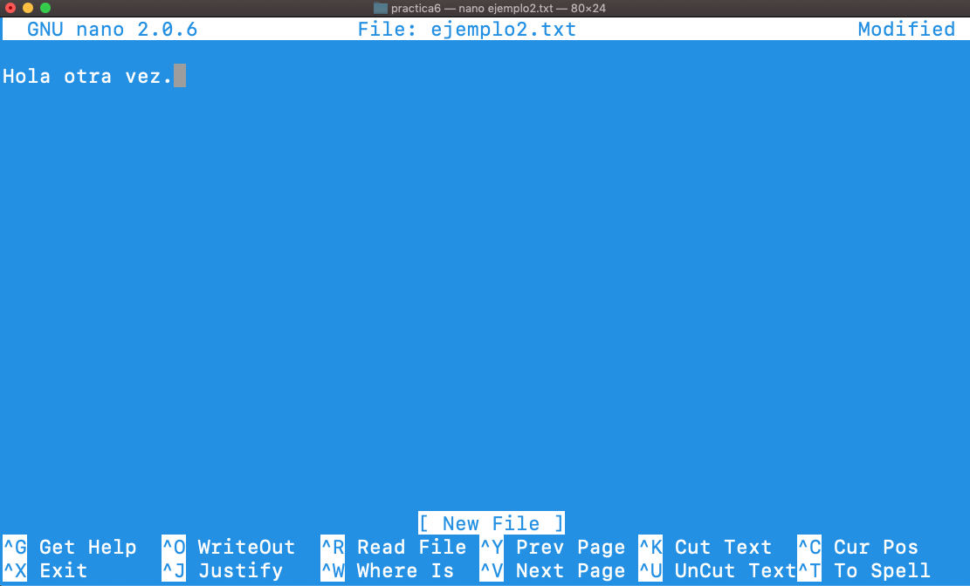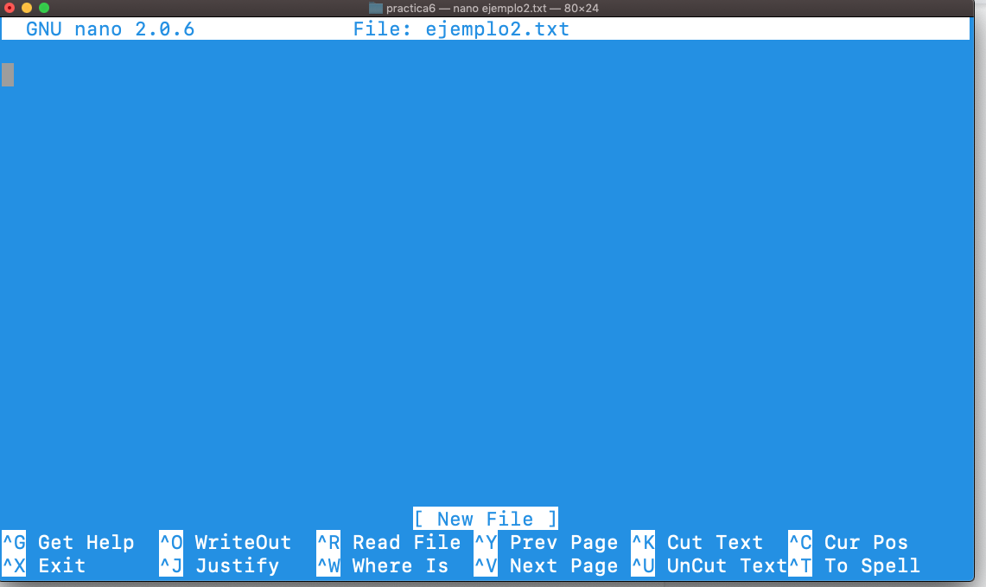

1. Con control o se guarda y con control x salimos.

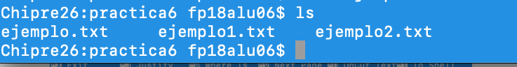

1. Abrimos textfile y en documentos buscamos en fp, practica 6 y abrimos nuestro documentos.

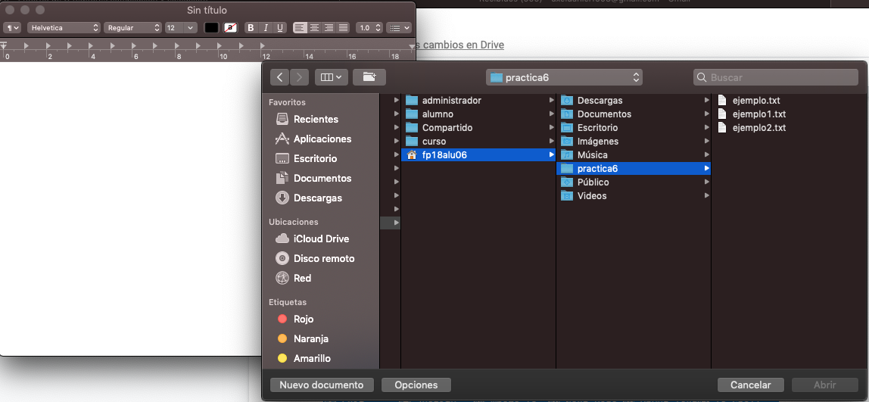

1. Y podemos abrir documentos desde aquí.

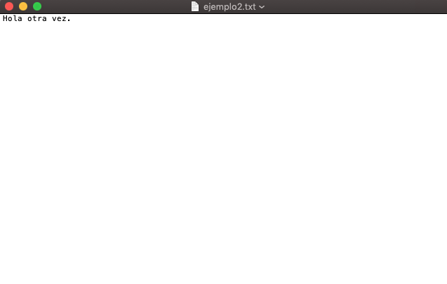

1. Se pueden abrir nuevos archivos.

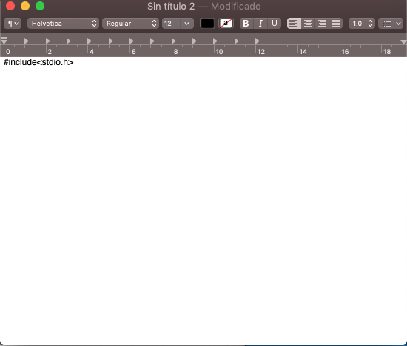

1. Para guardar es: archivo, guardar y ponemos su nombre.

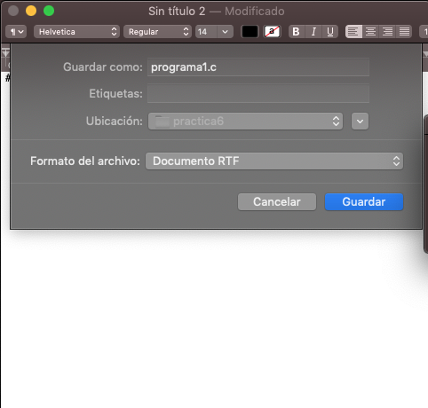

1. Ahora damos ls para ver el archivo guardado.

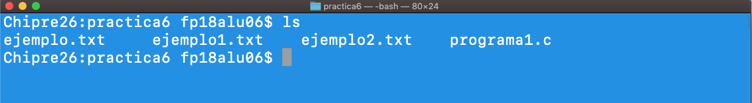

1. Ahora haremos un programa que imprima curso de fundamentos de programación.

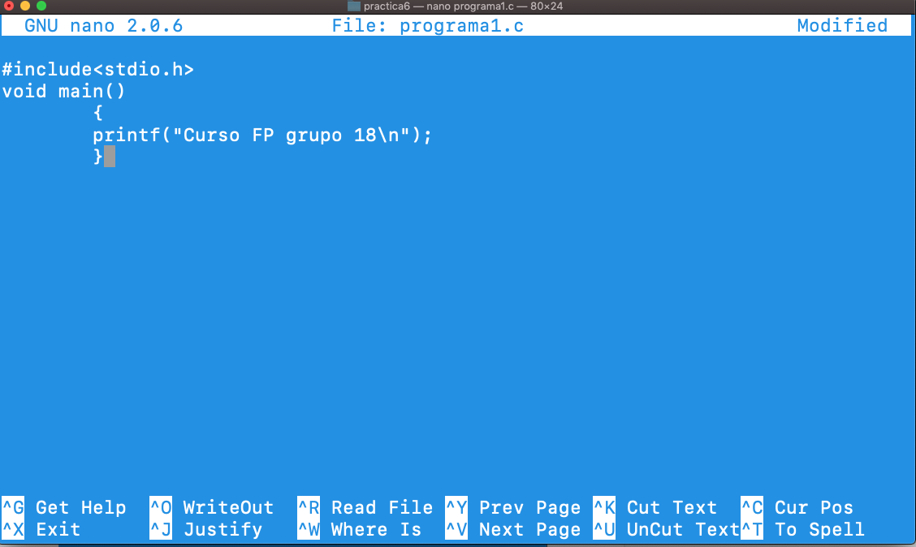

1. Utilizamos gcc practica1.c -o practica1.exe

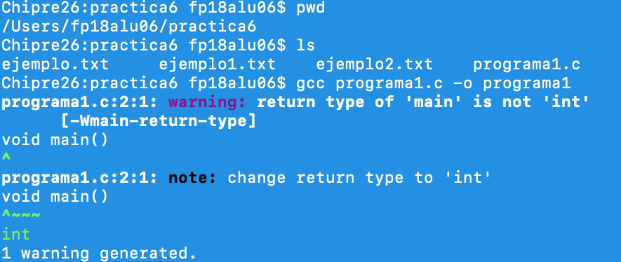

NOTA: El warning se generó por el void

Para ejecutar el programa de la carpeta en donde estamos se utiliza ./programa1

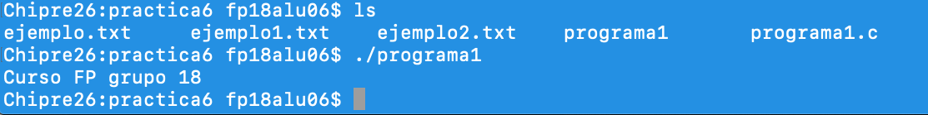

1. Ahora cambiamos el void por int y le agregamos nuestro nombre con otro printf.

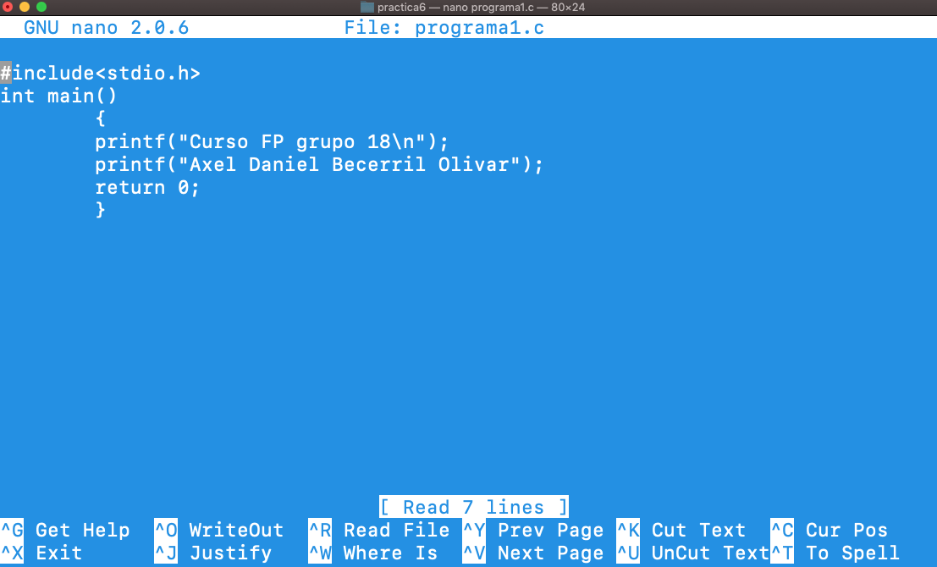

1. Después se guarda, se compila y se ejecuta.

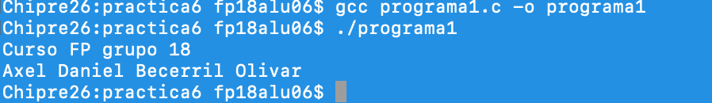

**Actividad.**

Pasar el programa de tarea a lenguaje C

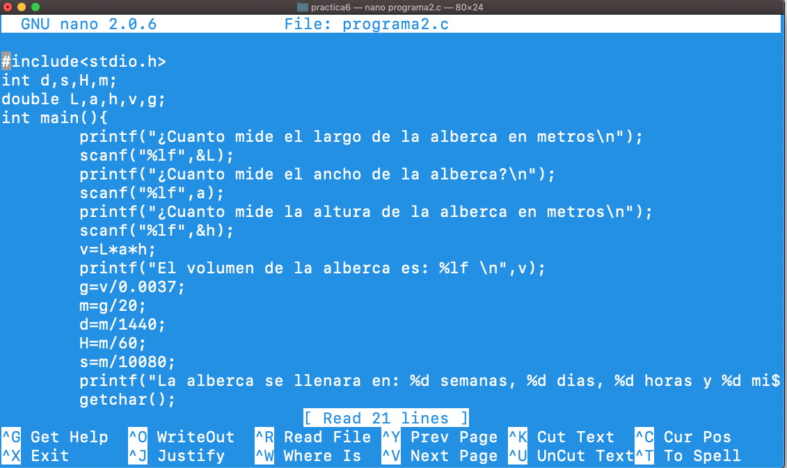

Ejecutar el programa.

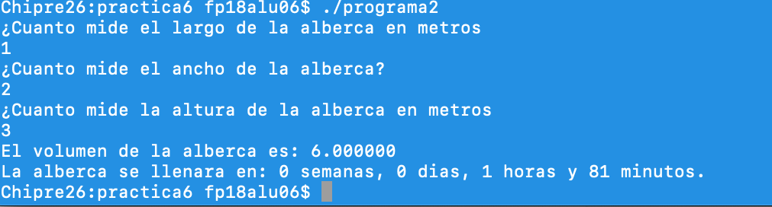

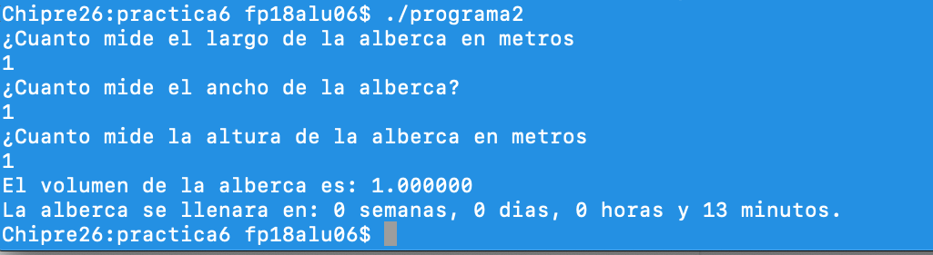

**Conclusiones:**

Considero que es la mejor práctica que hemos realizado hasta la fecha, puesto que realizamos nuestros primeros programas en lenguaje C y me parece muy interesante todo lo que podemos lograr, además como yo soy de la carrera de ingeniería en computación, me llama aún más la atención ésta práctica y empezar a conocer los distintos tipos de editores y las distintas formas de crear un programa.

Sin duda alguna es una práctica muy completa y la guía de la práctica es muy fácil de entender.